Hamburg - Hamburger Kunsthalle
- De Hamburger Kunsthalle opende zijn deuren in 1869 en herbergt een prachtige collectie schilderijen uit de 14e t/m de 19e eeuw.
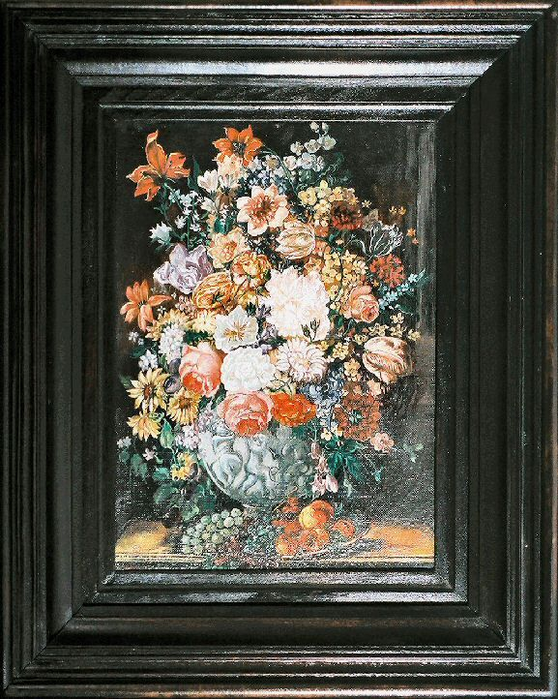
- De nadruk ligt op de 19e eeuwse Duitse Romantiek met onder meer werken van Caspar David Friedrich en Philipp Otto Runge.
- Maar u ziet er ook schilderijen van Claude Monet, Edouard Manet, Auguste Renoir, Rodin, Rembrandt, Jan Steen en Kandinsky. Topstukken zijn ‘Nu de Dos’ van Matisse, ‘Zelfportret met model’ van Kirchner en ‘De Filoso of’ van Fragonard. Er zijn geregeld thema-exposities.
- In 1997 werd het museum uitgebreid met een nieuw gebouw, de Gallerie der Gegenwart.
- Die afdeling is geheel gewijd aan moderne kunst, vanaf de jaren zestig, van Nikolaus Lang tot Sophie Calle en het werk van de zogeheten Atlas Group – Duitse sculpturen uit de jaren 80 en 90 van Thomas Schütte, Reinhard Mucha, Stephan Huber, Wiebke Siem en Olaf Metzel.
- Verder is er een omvangrijke verzameling moderne fotografie (Andreas Gursky, Thomas Struth, Thomas Ruff en Candida Höfer).
- Ook heeft deze galerie een grote collectie kunst met nieuwe media en video-installaties.
Hamburger Kunsthalle
Adres: Glockengiesserwall 5
Openingstijden: 10.00 – 18.00 (maandag gesloten, donderdag tot 21.00)
Toegangsprijs: € 8,50, onder 18 jaar gratis

